ПРИЛОЖЕНИЕ № 1
к решению городской Думы Краснодара
от__________________№_____________

АДМИНИСТРАЦИЯ МУНИЦИПАЛЬНОГО ОБРАЗОВАНИЯ ГОРОД КРАСНОДАР

«ПРИЛОЖЕНИЕ № 4
к решению городской Думы Краснодара
от 22.10.13 № 54 п. 25

Схема размещения рекламных конструкций
на земельных участках, находящихся в муниципальной собственности
муниципального образования город Краснодар
или государственная собственность на которые не разграничена
(по улице Скорняжной)

2014
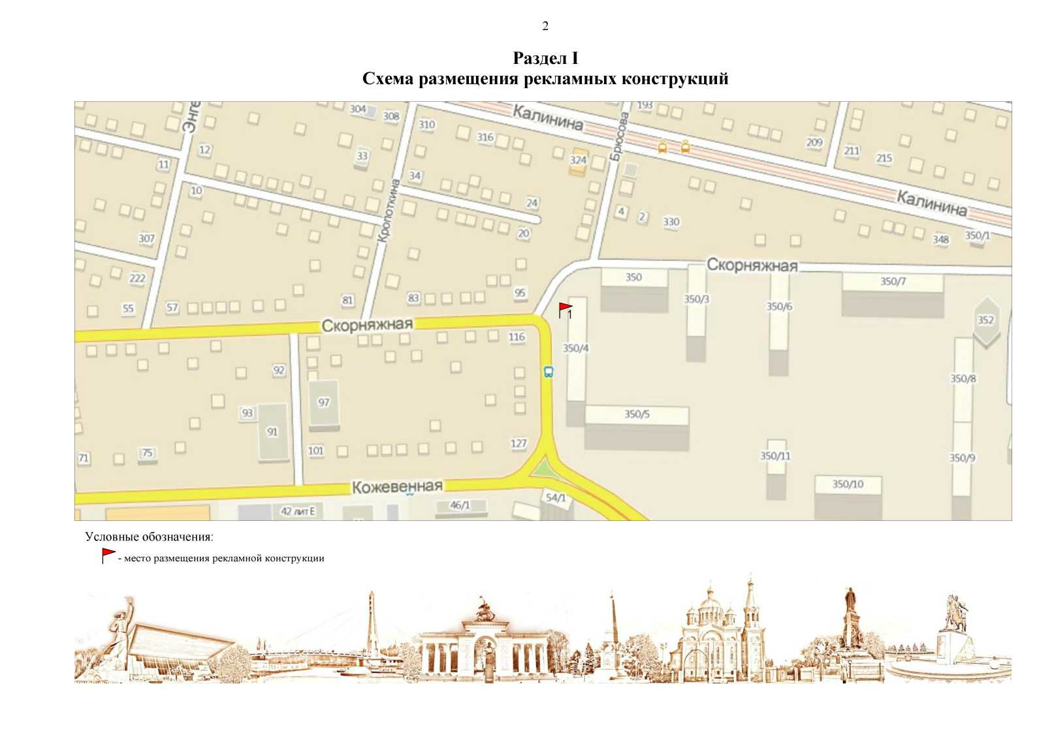
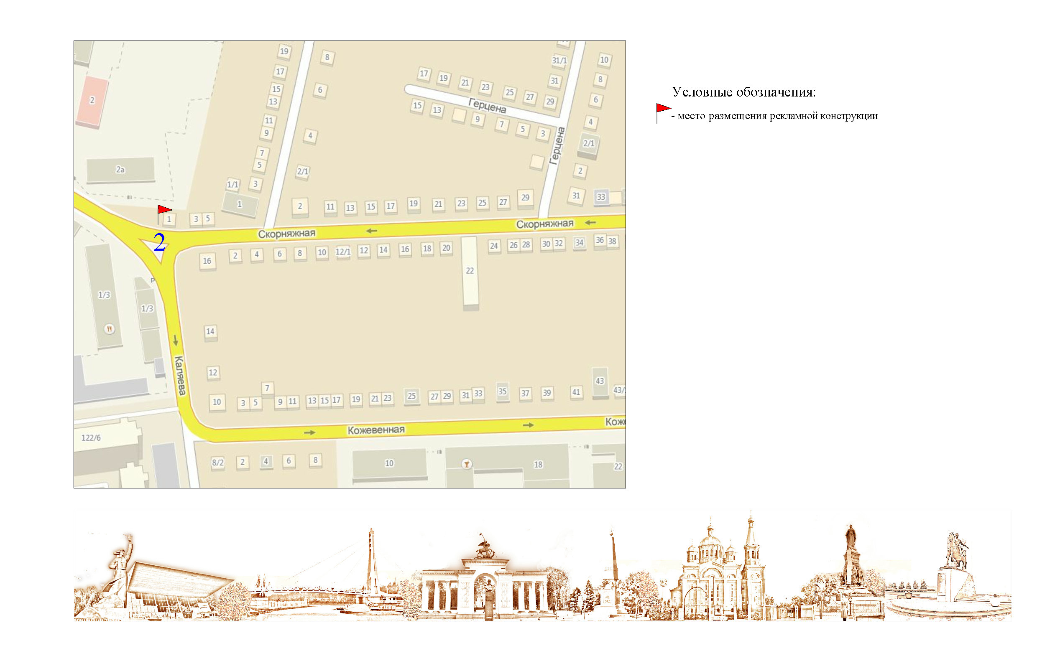
3

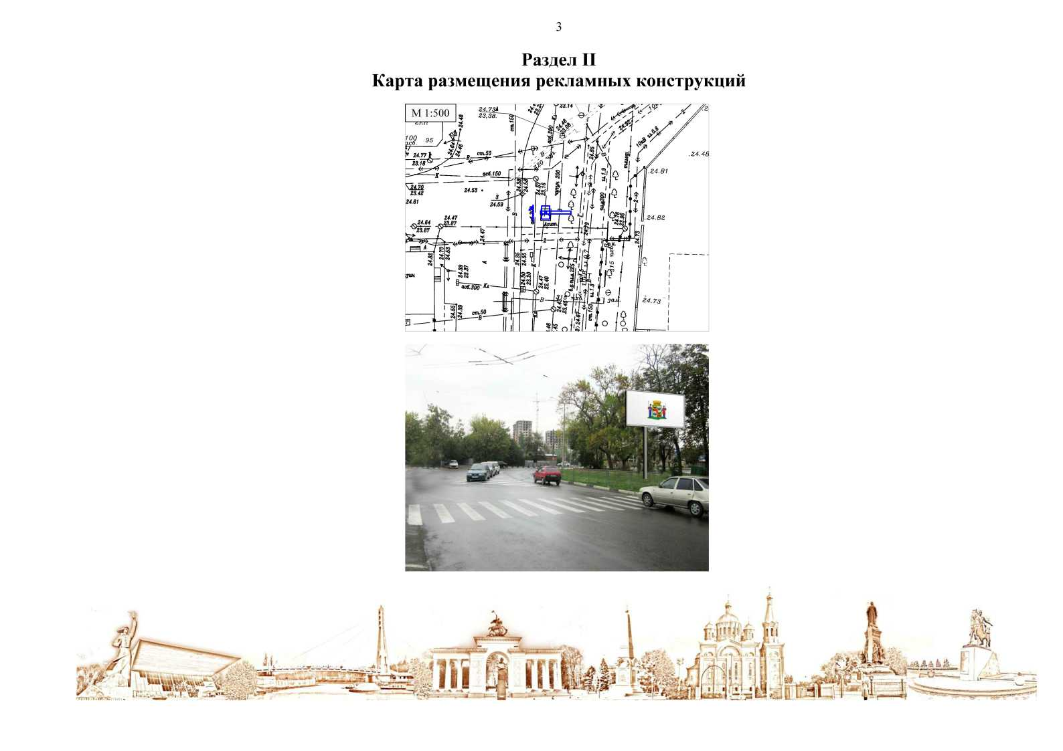
4

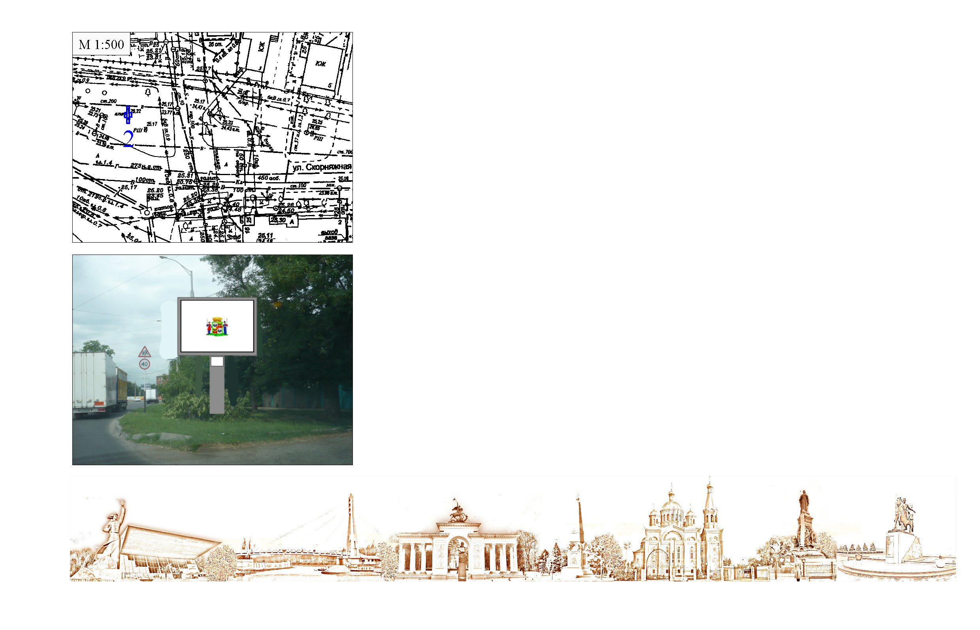
5

Раздел III
6
Типы и виды рекламных конструкций

Щит 6 х 3 м - рекламная конструкция среднего формата, имеющая одну или две внешние поверхности (информационное поле) размером 6 х 3 м, специально предназначенные для размещения рекламы, оборудованная внешним подсветом, состоящая из фундамента, каркаса, опоры и информационного поля. Площадь информационного поля рекламной конструкции определяется общей площадью его внешних поверхностей. Щит 6 х 3 м предназначен для размещения рекламы, социальной рекламы и праздничной информации. Информация на рекламных конструкциях должна размещаться с соблюдением требований законодательства о государственном языке Российской Федерации. Щит 6 х 3 м должен иметь маркировку с указанием владельца, номера его телефона, номера и даты разрешения на установку и эксплуатацию рекламной конструкции. Конструктивные элементы жёсткости и крепления (болтовые соединения, элементы опор, технологические косынки и т.п.) рекламной конструкции должны быть закрыты декоративными элементами. Каркасная рама должна закрывать пространство между рекламными поверхностями. Внешняя поверхность должна иметь декоративное обрамление вокруг информационного поля. Щит, выполненный в одностороннем варианте, должен иметь декоративно оформленную обратную сторону. В случаях установки рекламной конструкции без заглубления фундамента, такой фундамент должен быть закрыт декоративными элементами.
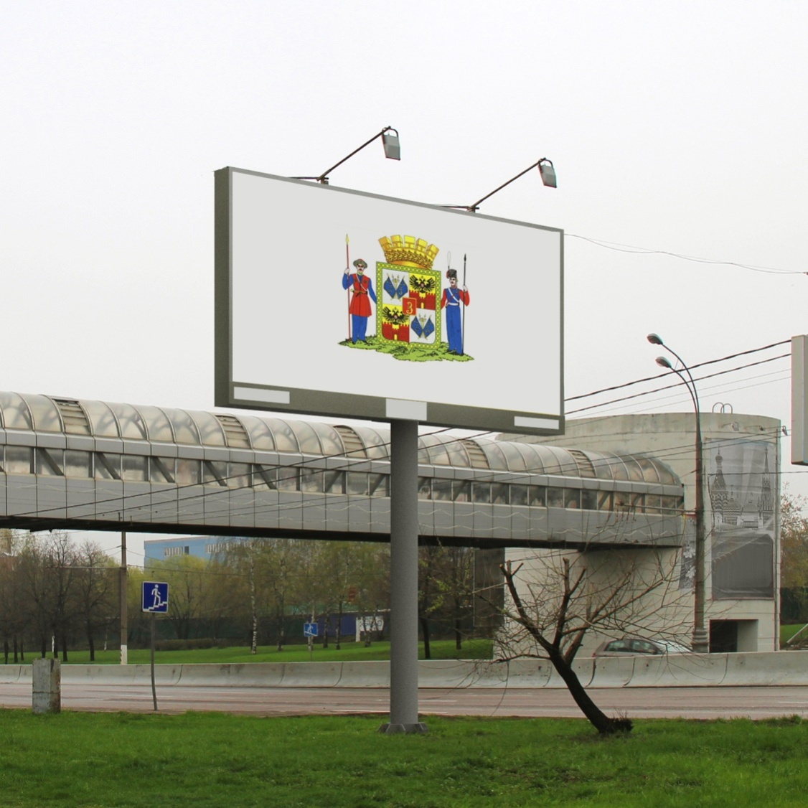
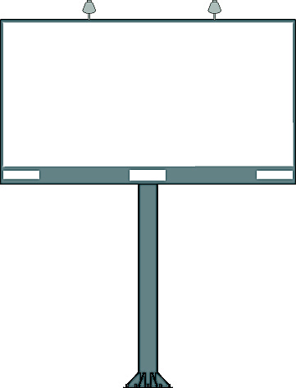

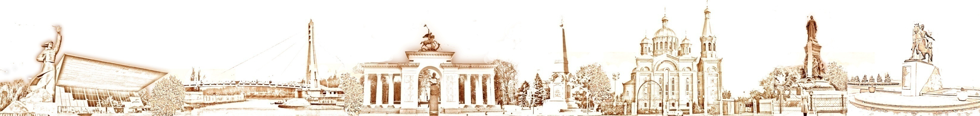
Сити-борд – рекламная конструкция среднего формата с внутренним подсветом, имеющая одну или две поверхности для размещения рекламы, размер каждой из которых составляет 3,7 х 2,7 м, состоящая из фундамента, каркаса, опоры и информационного поля. Площадь информационного поля рекламной конструкции определяется общей площадью его внешних поверхностей. Сити-борд предназначен для размещения рекламы, социальной рекламы и праздничной информации. Информация на рекламных конструкциях должна размещаться с соблюдением требований законодательства о государственном языке Российской Федерации. Сити-борд должен иметь маркировку с указанием владельца, номера его телефона, номера и даты разрешения на установку и эксплуатацию рекламной конструкции. Конструктивные элементы жёсткости и крепления (болтовые соединения, элементы опор, технологические косынки и т.п.) рекламных конструкций должны быть закрыты декоративными элементами. Каркасная рама должна закрывать пространство между рекламными поверхностями. Опорная стойка прямоугольной формы должна быть декоративно облицована конструкционными алюминиевыми профилями или пластиковыми профилями. В качестве заполнения створной рамы используется стекло каленое или клееное оргстекло толщиной 8 мм. Сити-борд, выполненный в одностороннем варианте, должен иметь декоративно оформленную обратную сторону. В случаях установки рекламной конструкции без заглубления фундамента, такой фундамент должен быть закрыт декоративными элементами.
владелец рекламной конструкции
номер и дата разрешения на установку и эксплуатацию рекламной конструкции
телефон оператора
7
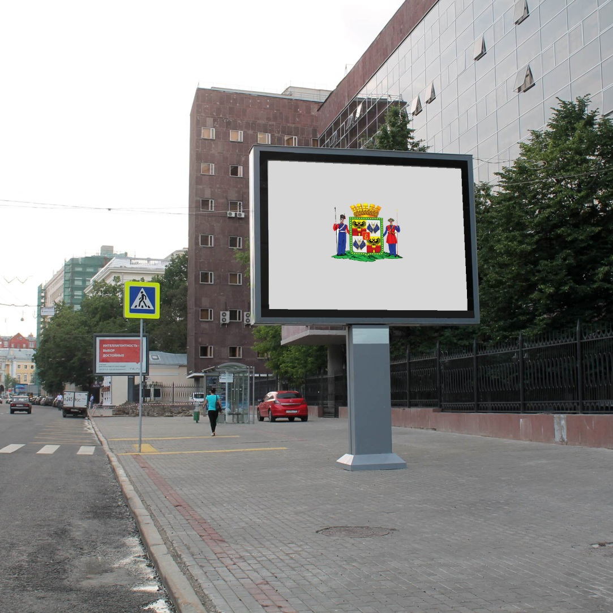
Раздел IV
Владелец рекламной конструкции, телефон оператора, номер и дата разрешения на установку и эксплуатацию рекламной конструкции
Перечень рекламных конструкций по ул. Скорняжной
8

№ п/п | Тип и вид рекламной конструкции | Количество сторон | Площадь информационного поля, кв.м | Адрес рекламной конструкции | Способ доведения до потребителя рекламных сообщений
1. | Щит 6 х 3 м | 2 | 36 | ул. Скорняжная (напротив № 116) | Призматрон + неподвижный
2. | Сити-борд | 2 | 19,98 | ул. Скорняжная (рядом № 1) | Неподвижный

Раздел V
Технические характеристики рекламных конструкций

Щит 6 х 3 м – рекламная конструкция должна быть спроектирована, изготовлена и установлена в соответствии с требованиями строительных норм и правил, правил устройства электроустановок, технических регламентов, санитарных норм и правил (в том числе требований к освещённости, электромагнитному излучению и пр.), с требованиями пожарной безопасности, законодательства Российской Федерации об объектах культурного наследия (памятниках истории и культуры) народов Российской Федерации, их охране и использовании и других нормативных актов, содержащих требования к рекламным конструкциям.

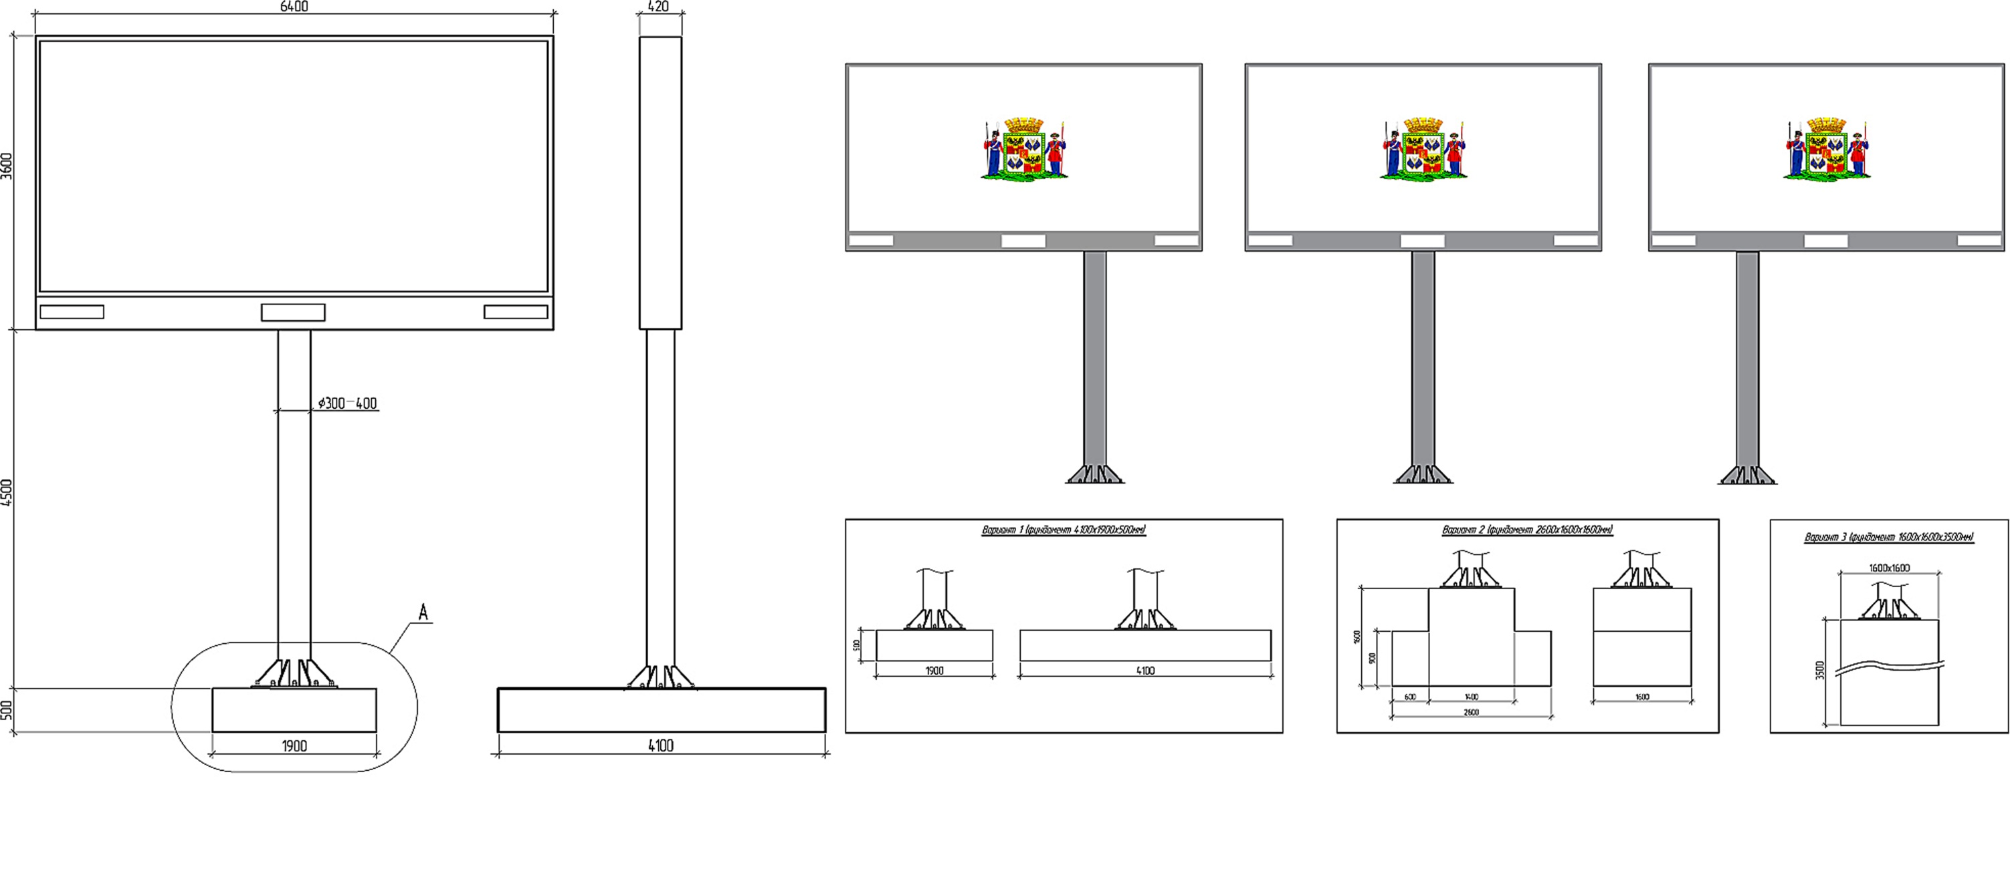
Размеры фундаментов ориентировочные, могут меняться в зависимости от проектной документации рекламной конструкции.
1.Общие требования и характеристики.
10
Для размещения щита 6 х 3 м разрабатывается проектная документация с целью обеспечения безопасности при её установке, монтаже и эксплуатации.
В основе щита 6 х 3 м лежит металлическая конструкция.
Расположение рекламного поля: горизонтальное.
Количество информационных полей: не более двух.
Количество опорных стоек: одна.
Рекламная конструкция ставится на заглублённом фундаменте (в случае невозможности установки рекламной конструкции на заглублённом фундаменте, допускается установка рекламной конструкции без заглубления фундамента). Информационная панель представляет собой металлическую раму, жёстко соединённую с опорной стойкой под прямым углом. Рекламное поле изготавливается из оцинкованных панелей, либо влагостойкой фанеры, для вариантов статичного исполнения.
Основной цвет рекламной конструкции: серый. Покрытие рекламной конструкции - порошковое напыление с антикоррозионными ингибиторами.

2. Размеры.
Размер информационного поля: 6000 х 3000 мм.
Внешний габарит рекламной панели: не более 6400 х 3600 мм.
Расстояние от нижнего края рекламной конструкции до уровня земли: не менее 4500 мм.
Опорная стойка выполнена из круглой профильной трубы (диаметр от 300 до 400 мм) или прямоугольной профильной трубы (от 300 до 400 мм).

3. Подсвет рекламной конструкции.
Рекламная конструкция должна иметь внешний подсвет.

4. Технология замены изображения.
Размещение бумажного постера или винилового полотна.

5. Доведение до потребителя рекламы и информации.
Доведение до потребителя рекламных сообщений на щитах 6 х 3 м может производиться:
с помощью неподвижных полиграфических постеров;
с помощью демонстрации постеров на динамических системах смены изображений (роллерных системах или системах поворотных панелей – призматронах и др.).

Сити-борд - рекламная конструкция должна быть спроектирована, изготовлена и установлена в соответствии с требованиями строительных норм и правил, правил устройства электроустановок, технических регламентов, санитарных норм и правил (в том числе требований к освещённости, электромагнитному излучению и пр.), с требованиями пожарной безопасности, законодательства Российской Федерации об объектах культурного наследия (памятниках истории и культуры) народов Российской Федерации, их охране и использовании и других нормативных актов, содержащих требования к рекламным конструкциям.
11

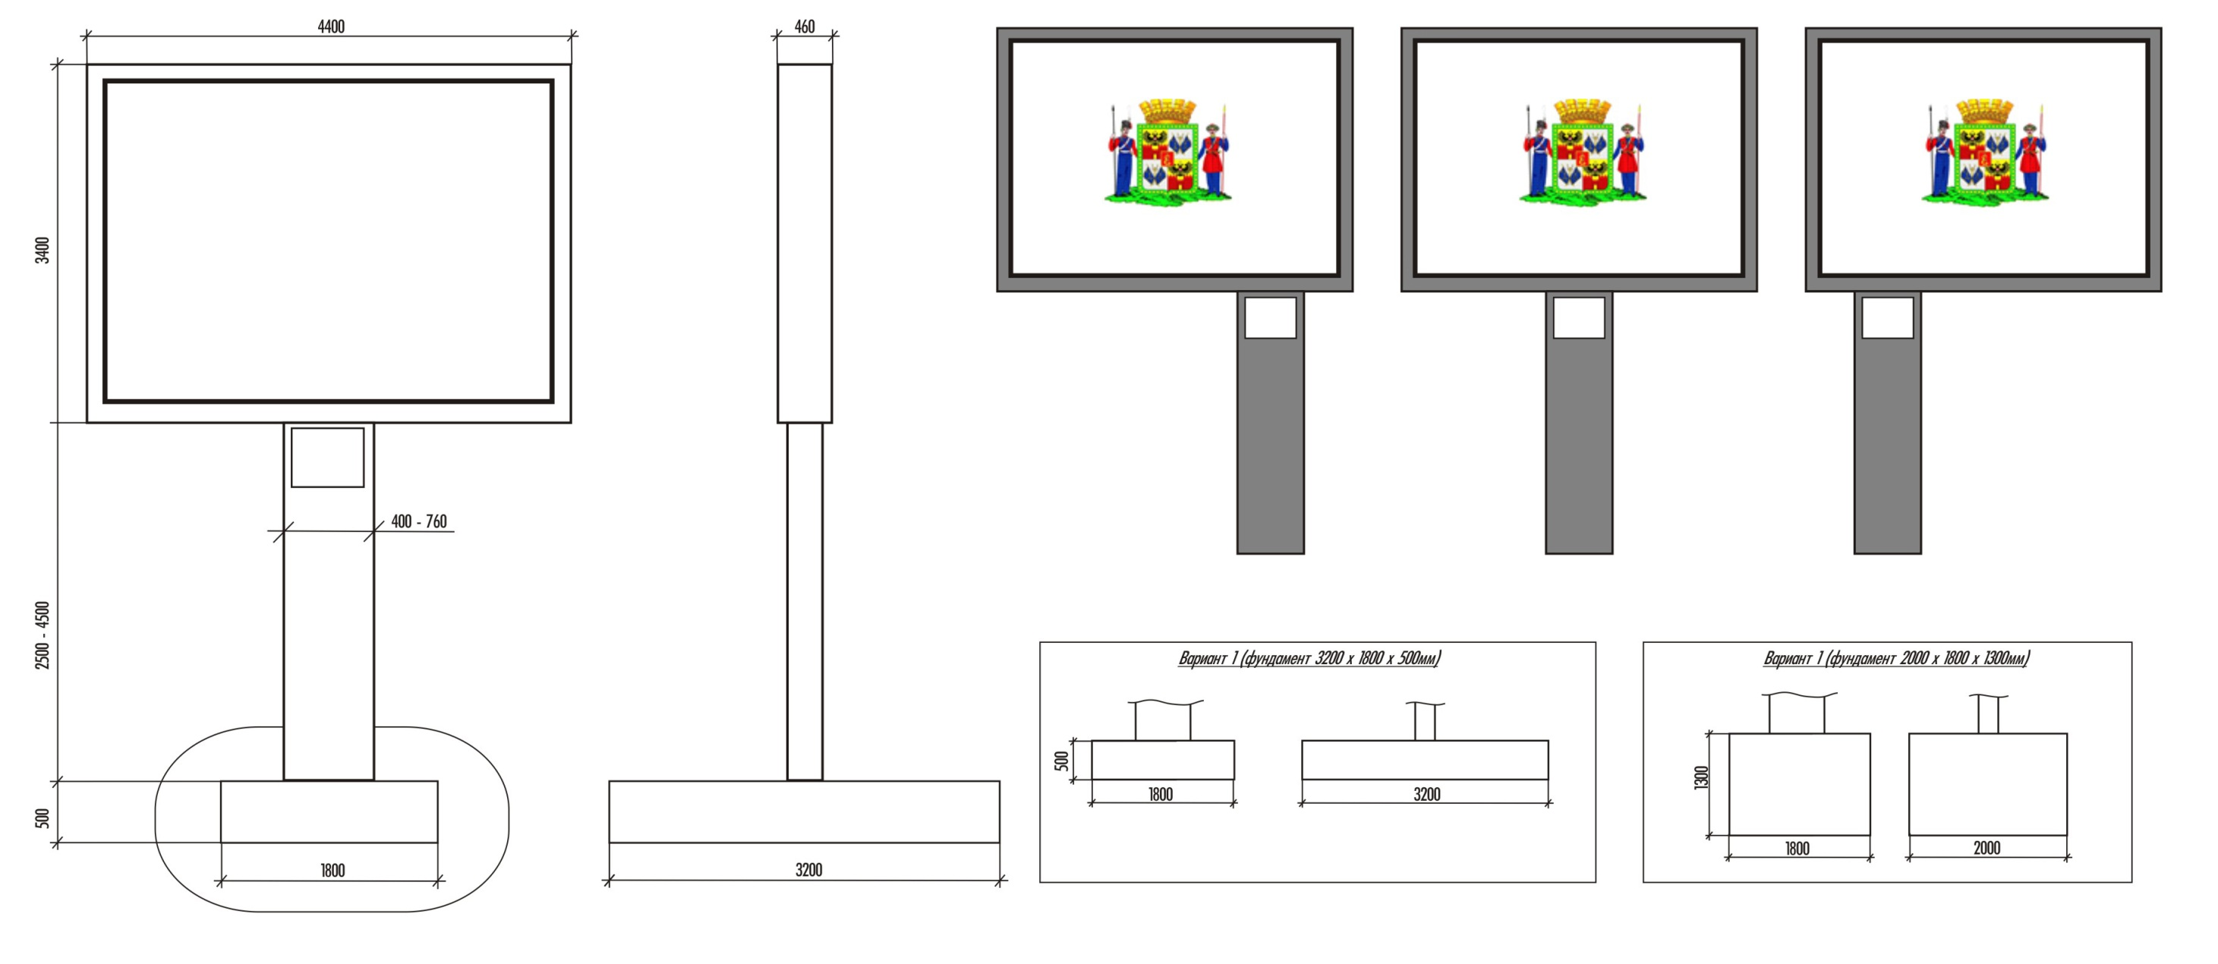
Размеры фундаментов ориентировочные, могут меняться в зависимости от проектной документации рекламной конструкции.

1. Общие требования и характеристики.
12
Для размещения сити-борда разрабатывается проектная документация с целью обеспечения безопасности при ее установке, монтаже и эксплуатации.
В основе сити-борда лежит несущая стальная рама короба и опоры облицованная композитным материалом или конструкционными алюминиевыми профилями.
Расположение рекламного поля: горизонтальное.
Количество информационных полей: не более двух.
Количество опорных стоек: одна.
Рекламная конструкция ставится на заглублённом фундаменте (в случае невозможности установки рекламной конструкции на заглублённом фундаменте, допускается установка рекламной конструкции без заглубления фундамента). Информационная панель представляет собой металлическую раму, жёстко соединённую с опорной стойкой под прямым углом.
Основной цвет рекламной конструкции: серый. Покрытие рекламной конструкции - порошковое напыление с антикоррозионными ингибиторами.

2. Размеры.
Размер информационного поля: 3700 х 2700 мм.
Внешний габарит рекламной панели: не более 4400 х 3400 мм.
Расстояние от нижнего края рекламной конструкции до уровня земли: от 2500 мм до 4500 мм.
Опорная стойка выполнена из прямоугольной профильной трубы (от 180 до 360 мм).
Размер облицовки опорной стойки: 400 - 760 мм.

3. Подсвет рекламной конструкции.
Рекламная конструкция должна иметь внутренний подсвет.

4. Технология замены изображения.
Размещение бумажного постера или винилового полотна.

5. Доведение до потребителя рекламных сообщений.
Доведение до потребителя рекламных сообщений на сити-бордах может производиться:
с помощью неподвижных полиграфических постеров;
с помощью демонстрации постеров на динамических системах смены изображений (роллерных системах), обеспечивающих последовательную прокрутку плакатов.».

